**Практическое задание №3. Сбор логов.**

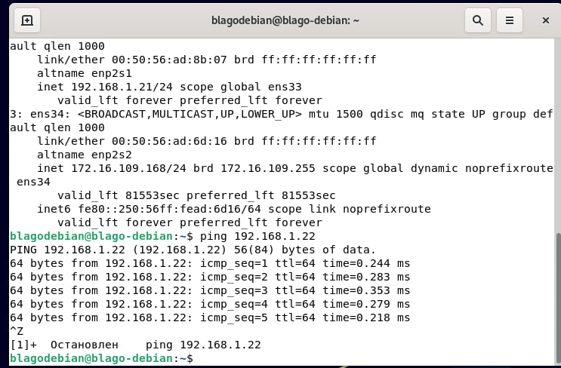Рисунок 1 – проверка доступности клиента с сервера 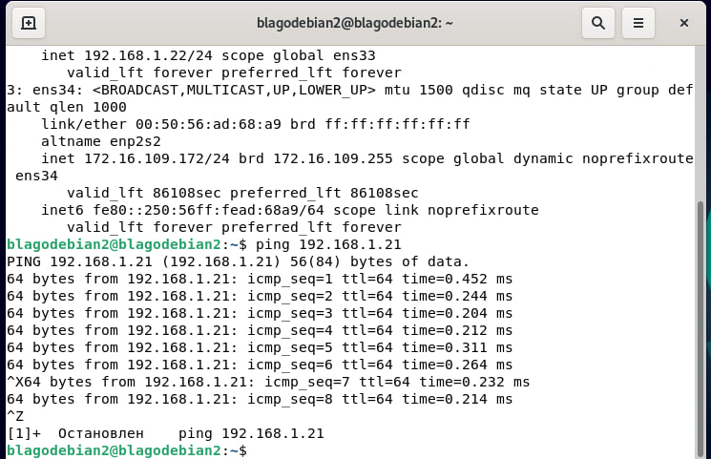  
Рисунок 2 – проверка доступности сервера с клиента

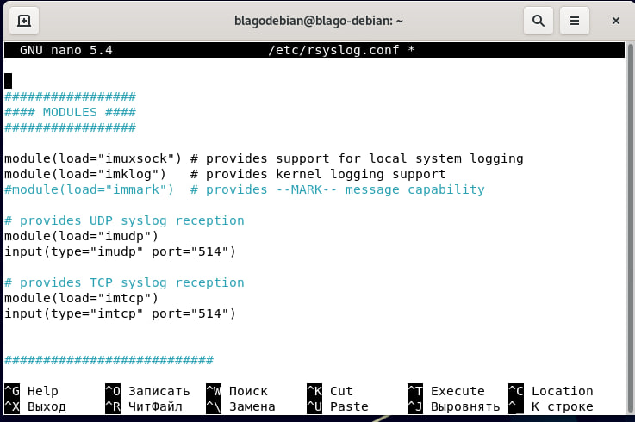Рисунок 3 – Настройка модулей rsyslog на сервере

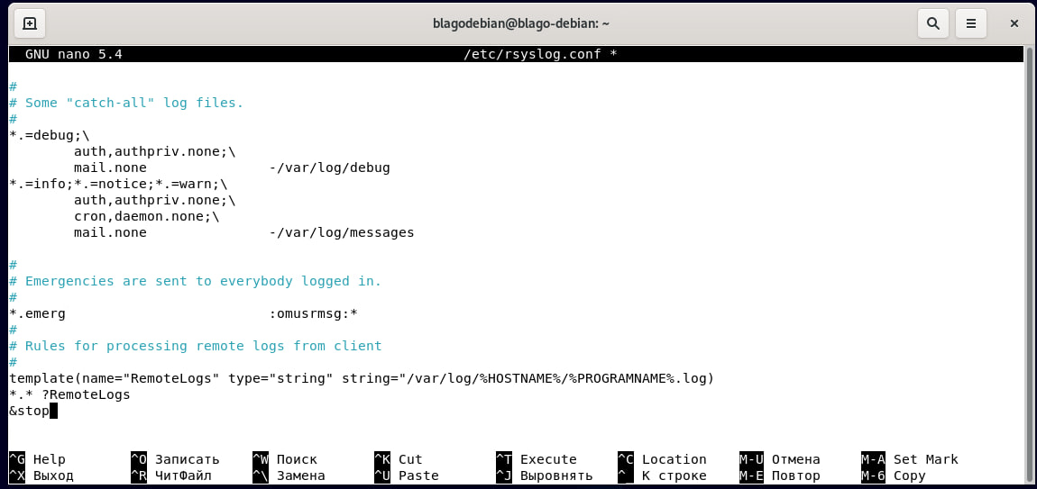Рисунок 4 – Добавление правил обработки логов

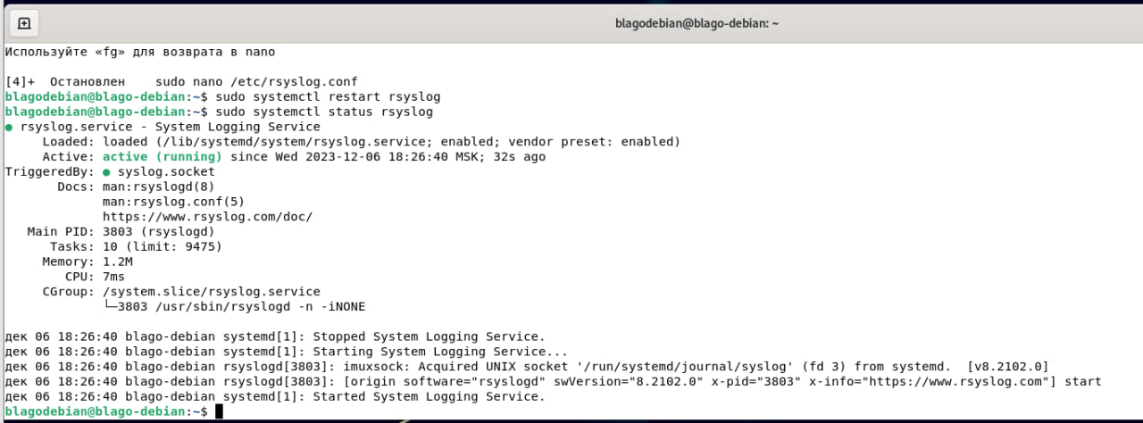

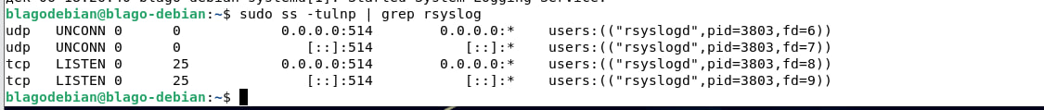Рисунки 5,6 - Применение конфигурации rsyslog на сервере

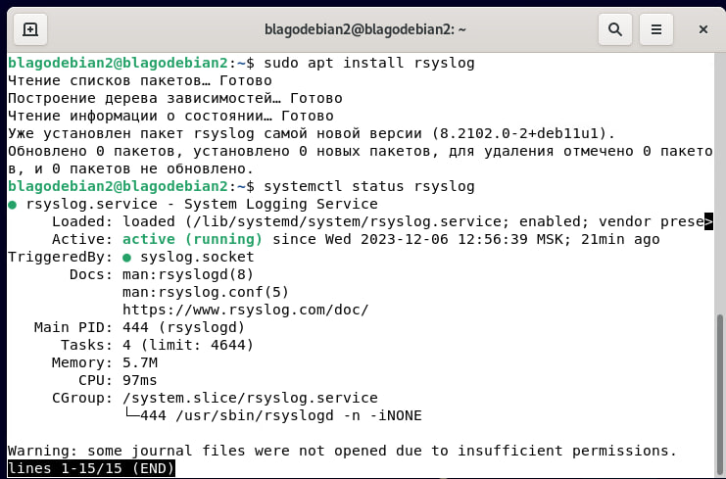Рисунок 7 – Установка rsyslog на клиент

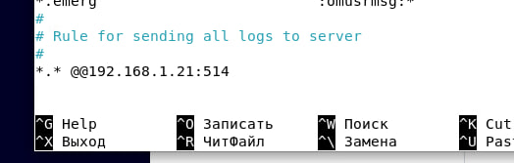Рисунок 8 – Добавление правил пересылки логов на сервер 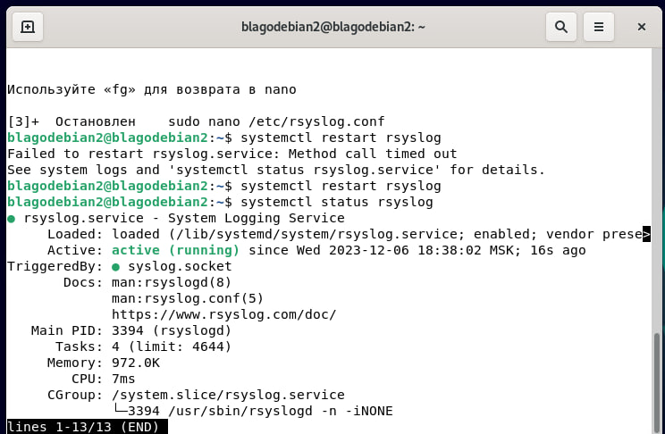  
Рисунок 9 - Применение конфигурации rsyslog на клиенте

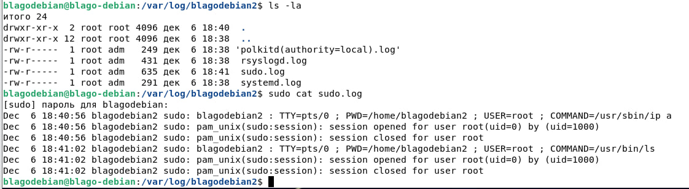Рисунок 10 – Просмотр логов клиента на сервере

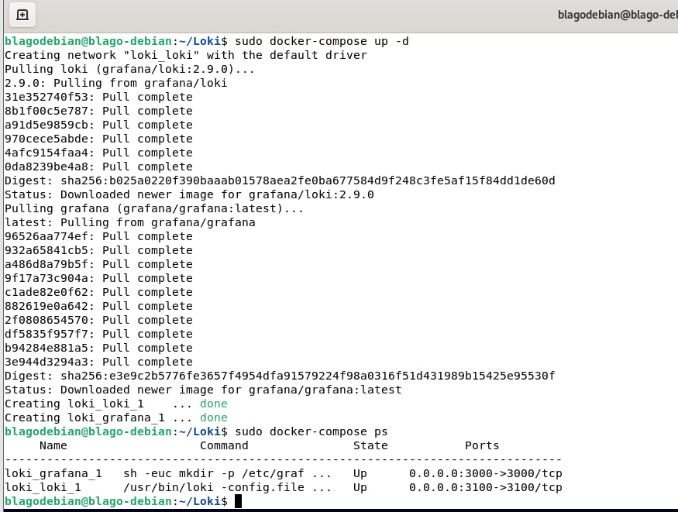Рисунок 11 – Запуск контейнера loki

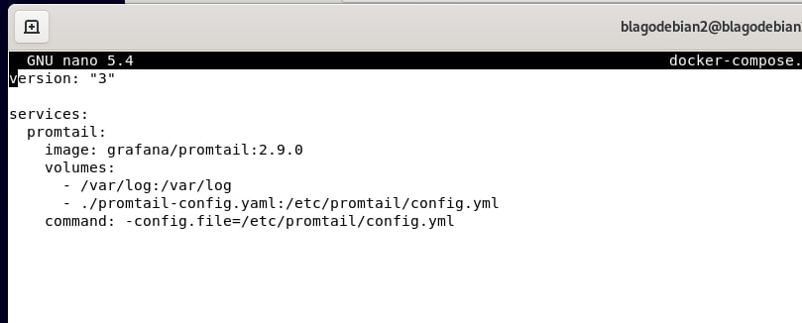Рисунок 12 – Compose файл promtail на клиенте

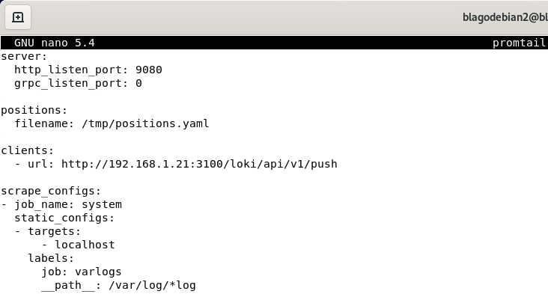Рисунок 13 – Файл конфигурации promtail на клиенте 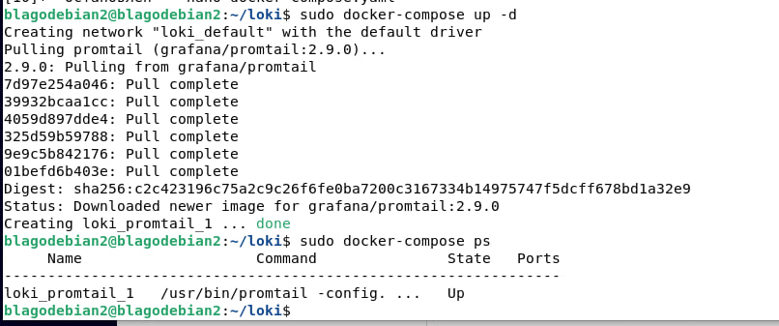  
Рисунок 14 – Запуск promtail на клиенте

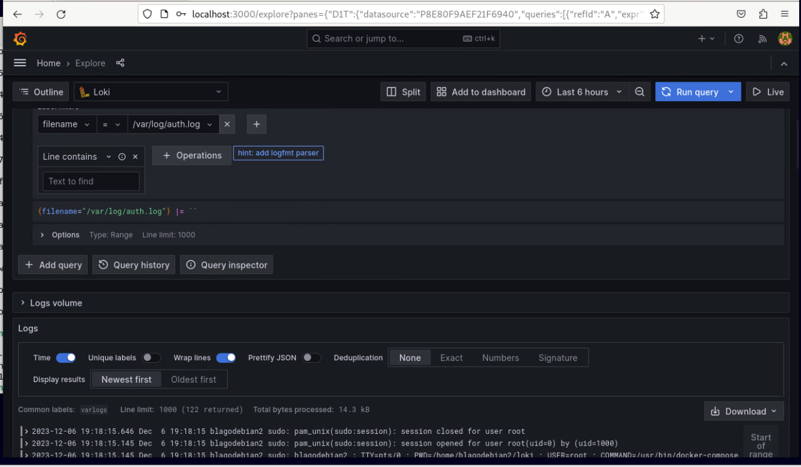Рисунок 15 – Просмотр логов клиента в Grafana

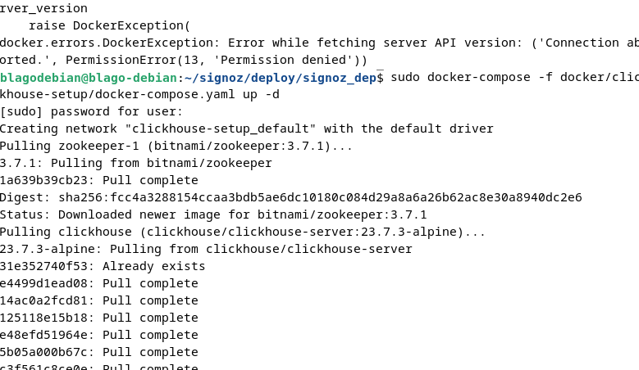Рисунок 16 – Запуск Signoz

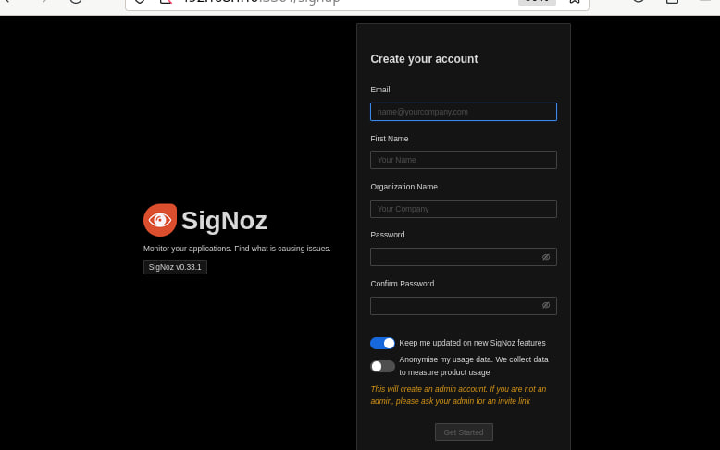Рисунок 17 – Стартовая страница Signoz

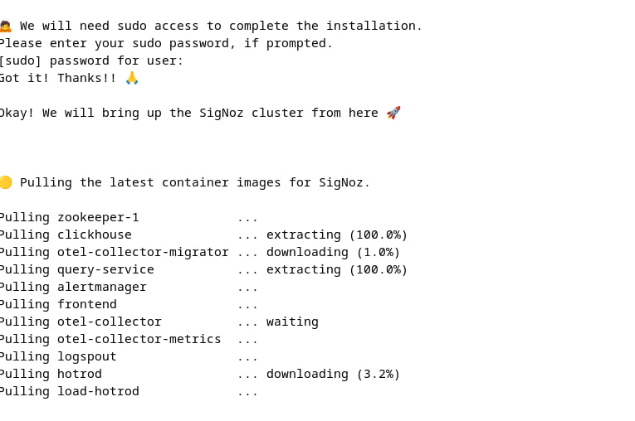Рисунок 18 – Установка клиентского приложения Signoz

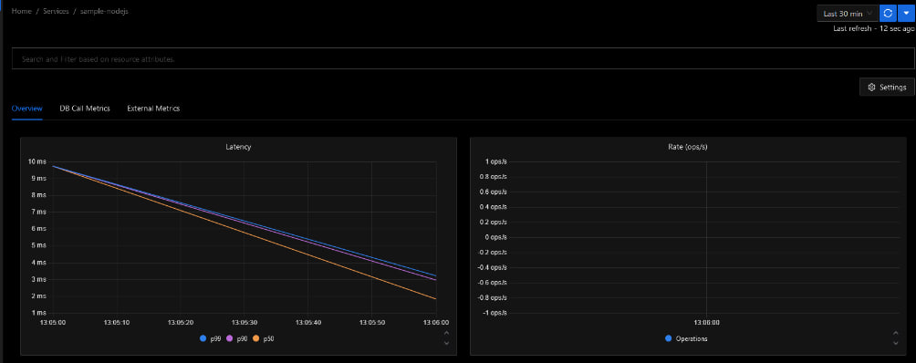Рисунок 19 – Информационная панель в Signoz

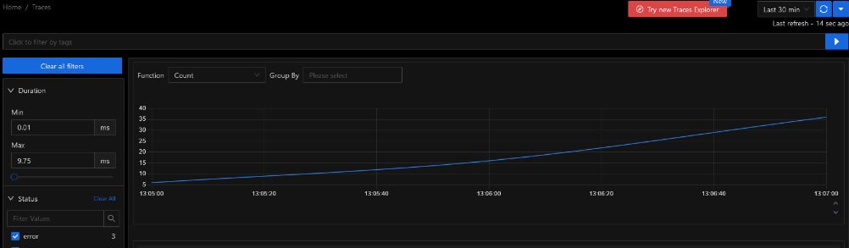Рисунок 20 – Результаты работы в Signoz